Zalety i montaż blachodachówki modułowej
Planujesz wymianę dachu w swoim domu? Jest kilka rzeczy, o których powinieneś wiedzieć przed przystąpieniem do pracy!

Zalety i montaż blachodachówki modułowej
Blachodachówki cieszą się coraz większą popularnością. Dlaczego? Posiadają one wiele zalet, są wykonane z bezpiecznych materiałów, pokrytych powłoką, która poza warstwą dekoracyjną zapewnia ochronę produktu. Są również łatwe w transporcie - standardowy dach mieści się na jednej palecie. Ponadto arkusze są lekkie i niewielkie. Dzięki temu ich transport i montaż to przyjemność. A co najważniejsze - montaż blachodachówki modułowej jest niezwykle łatwy i przyjemny. Dach modułowy składa się z wielu lekkich arkuszy, które z łatwością układa się na dachu. Kąt nachylenia możesz korygować nawet po połączeniu wszystkich arkuszy - nie musisz więc niczym się martwić!

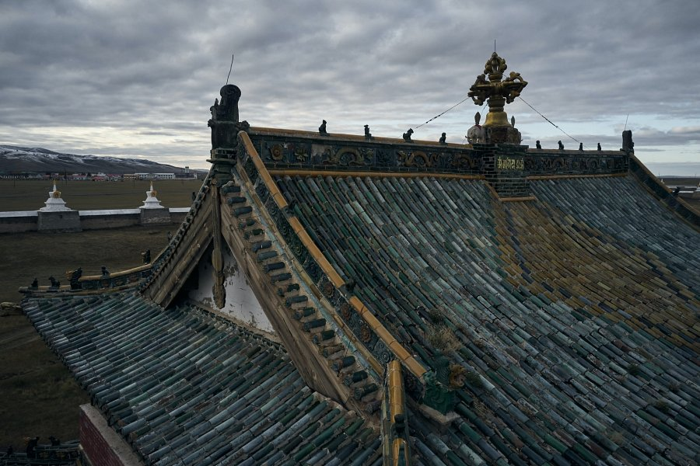
Jak przeprowadzić montaż blachodachówki modułowej?
Dzięki specjalnemu profilowaniu blachodachówka modułowa tworzy efektowne pokrycie, a dzięki kompaktowym wymiarom łatwo się ją układa. Uzyskanie estetycznego pokrycia wymaga jednak przestrzegania przez dekarzy pewnych zasad w trakcie montażu blachodachówki. Gdy montaż zostanie wykonany wadliwie, pomiędzy panelami blachodachówki modułowej mogą powstać szczeliny, którymi do wnętrza budynku przedostawać się będzie wilgoć. Jeżeli więc planujesz samodzielny montaż blachodachówki modułowej - lepiej wcześniej dobrze przygotuj się z zasad montażowych. Przygotowaliśmy dla Ciebie poradnik, który ułatwi Ci to zadanie! Koniecznie odwiedź naszego bloga i zapoznaj sie z naszymi wskazówkami!

